Contents

**TIPO DE CLOUD** 2

**AWS** 3

**Região e Zona de disponibilidade** 3

**Amazon Cloudfront.** 4

**IAM (Identity and Access Managemen)** 4

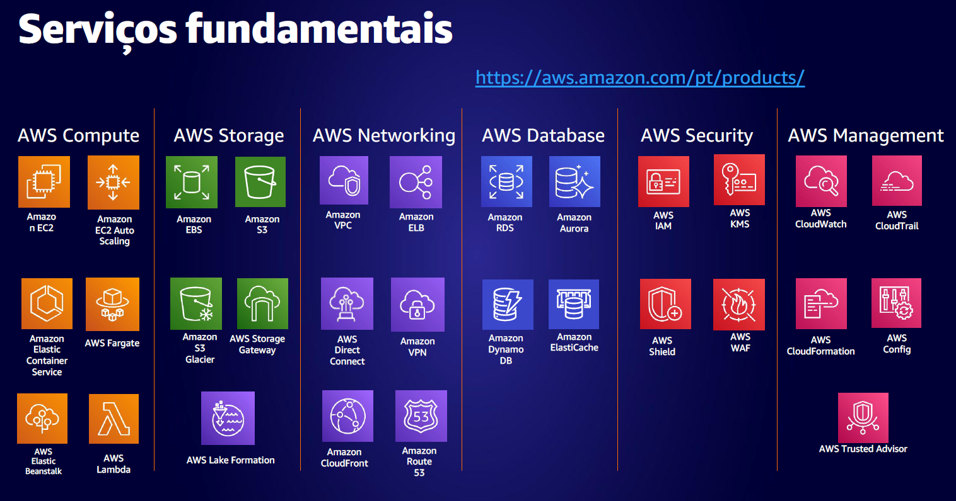

<https://aws.amazon.com/es/products/>

# **TIPO DE CLOUD**

Infraestrutura como um serviço (IaaS)  
Plataforma como um serviço (PaaS)  
Software como um serviço (SaaS)

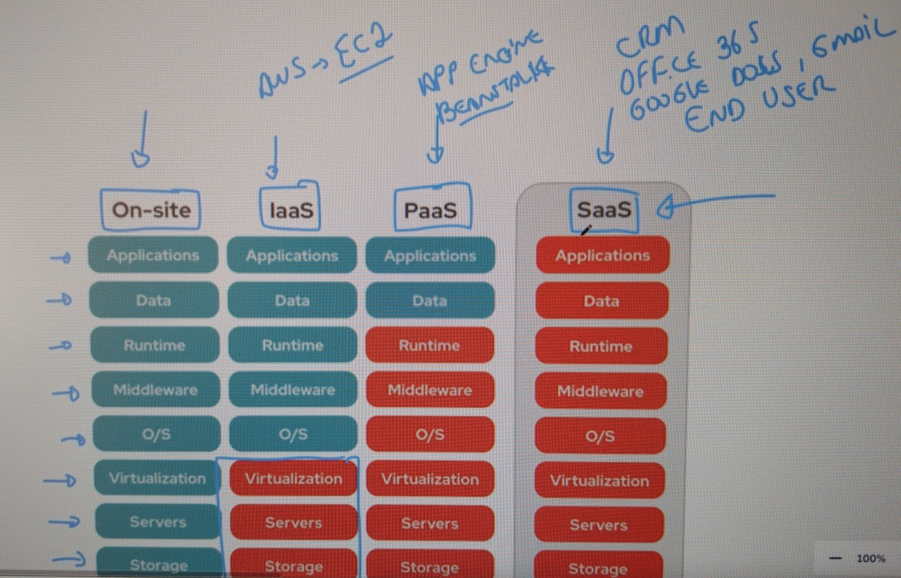

# **AWS**

Os cinco pilares consistem nas seguintes áreas:

1. Segurança
2. Eficiência de performance
3. Confiabilidade
4. Excelência operacional
5. Otimização de custos

## **Região e Zona de disponibilidade**

Uma **Região** é uma área geográfica que contém recursos AWS

**Zonas de Disponibilidade** é um único data center ou grupo de data centers em uma Região.

O **AWS Outposts** é um serviço da AWS que roda dentro de empresas. AWS basicamente vai instalar e configurar uma mini-região totalmente operacional direto no datacenter do cliente. Toda responsabilidade e propriedade é da AWS. Ela que vai operar e administrar tudo, mas de forma isolada, dentro próprio prédio do cliente

* 31 regiões lançadas cada uma com várias zonas de disponibilidade (AZs)
* 99 zonas de disponibilidade
* Mais de 410 pontos de presença Mais de 400 locais da borda e 13 caches da borda regionais

## **Amazon Cloudfront.**

Quando você armazena em cache uma cópia dos seus dados para ficar mais perto dos seus clientes em todo o mundo, você está usando o conceito de Redes de entrega de conteúdo, ou CDNs. na AWS, A nossa CDN se chama Amazon Cloudfront.

O Amazon Cloudfront é um serviço que ajuda a fornecer dados, vídeos, aplicações e APIs para os clientes em todo o mundo, com baixa latência e alta velocidade de transferência. O Amazon Cloudfront usa que nós chamamos de Edge Locations, pontos de presença espalhados pelo mundo para ajudar a acelerar a comunicação com os usuários, Não importa onde eles estejam.

O **local de borda** é o lugar onde o serviço Amazon Cloudfront está.

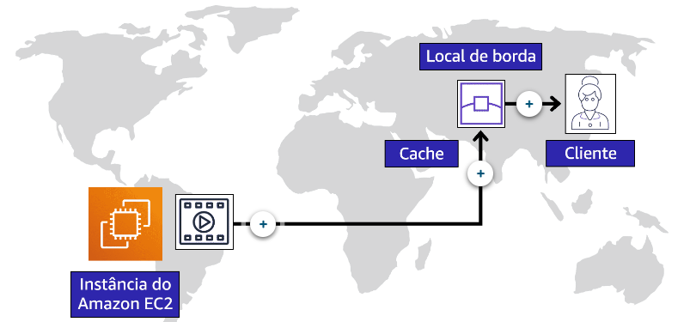

## **IAM (Identity and Access Managemen)**

IAM é o serviço responsável por monitorar identidades e acessos no sistema Componentes fundamentais em uma política do IAM:

* PRINCIPAL especifica QUEM recebe permissões
* AÇÃO especifica O QUÊ está sendo executado
* RECURSO especifica QUAIS propriedades estão sendo acessadas

**Função do IAM** é uma identidade que você pode assumir para obter acesso temporário a permissões. Quando alguém assume uma função do IAM, ele abandona todas as permissões que tinha em uma função anterior e assume as permissões da nova função. As funções do IAM são ideais para situações em que o acesso a serviços ou recursos precisa ser concedido temporariamente em vez de longo prazo

**usuário-raiz** da conta AWS é estabelecido quando se cria uma conta AWS pela primeira vez. Como prática recomendada, não use o usuário-raiz para tarefas cotidianas.

As **políticas de controle de serviço (SCPs)** permitem que você controle de forma centralizada as permissões para as contas em sua organização

Gerencie com segurança as identidades e o acesso aos produtos e recursos da AWS

* Gerencia de forma centralizada os usuários e permissões de usuários dentro da aws.
* Controla quais recursos os usuários e ou aplicações podem acessar
* Cria politicas de usuários, grupo e funções
* Permite integração dom Microsoft Active Directory e AWS Directory Service.
* Trabalha com o principio do menor privilegio de acesso dentro da aws, ou seja tudo é negado até que seja liberado.

O AWS IAM funciona de forma integrada com alguns recursos de autenticação como por exemplo

* Grupos de usuários de IAM
* Funções do IAM
* Usuários federados
* Usuários federados de identidades da web

